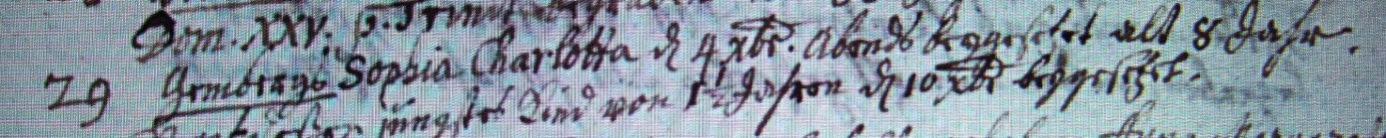

Kirchenbuch Hausberge 1736; ARCHION-Bild 59 in „Beerdigungen 1723– 1765“
Abschrift:
„29. Gembergs Sophia Charlotta d. 4 Xbr (Dezember, KJK) abends beygesetzt alt 8 Jahr“.

